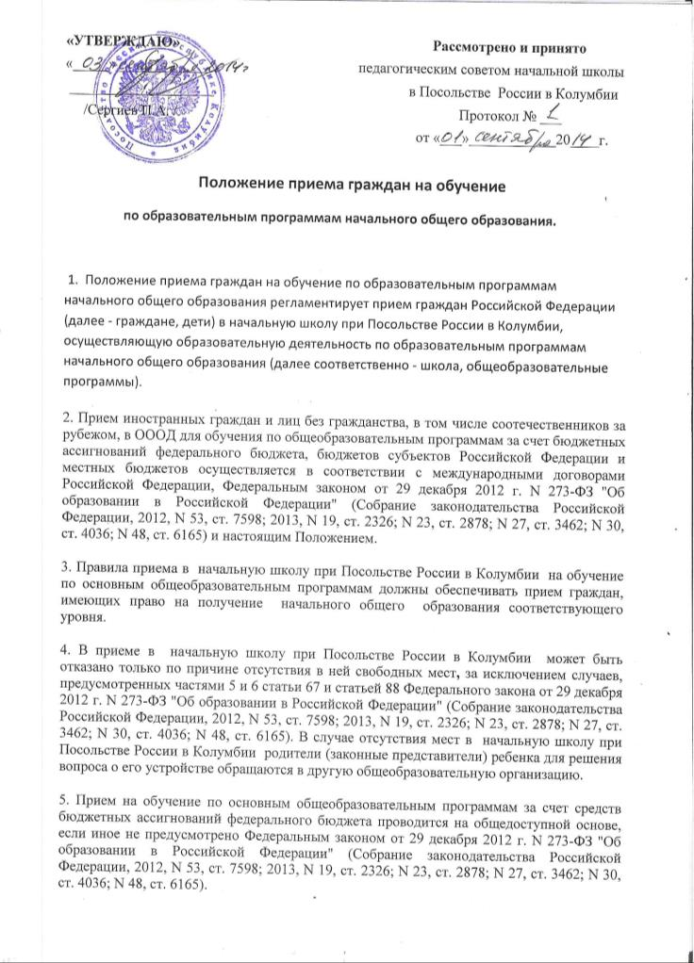Организация индивидуального отбора при приеме в начальную школу при Посольстве России в Колумбии для получения начального общего образования допускается в случаях и в порядке, которые предусмотрены законодательством субъекта Российской Федерации.
6. Школа обязана ознакомить поступающего и (или) его родителей (законных представителей) со своим уставом, с лицензией на осуществление образовательной деятельности, со свидетельством о государственной аккредитации, с образовательными программами и другими документами, регламентирующими организацию и осуществление образовательной деятельности, права и обязанности обучающихся.
7.Прием граждан в школу осуществляется по личному заявлению родителя (законного представителя) ребенка на имя Посла при предъявлении оригинала документа, удостоверяющего личность родителя (законного представителя), либо оригинала документа, удостоверяющего личность иностранного гражданина и лица без гражданства в Российской Федерации в соответствии со статьей 10 Федерального закона от 25 июля 2002 г. N 115-ФЗ "О правовом положении иностранных граждан в Российской Федерации" (Собрание законодательства Российской Федерации, 2002, N 30, ст. 3032).
В заявлении родителями (законными представителями) ребенка указываются следующие сведения:
а) фамилия, имя, отчество (последнее - при наличии) ребенка;
б) дата и место рождения ребенка;
в) фамилия, имя, отчество (последнее - при наличии) родителей (законных представителей) ребенка;
Примерная форма заявления размещается на официальном сайте школы в сети "Интернет".
Для приема в школу:
родители (законные представители) детей, проживающих на закрепленной территории, для зачисления ребенка в первый класс дополнительно предъявляют следующие документы:
- оригинал свидетельства о рождении ребенка или документ, подтверждающий родство заявителя;
- свидетельство о регистрации ребенка по месту жительства или по месту пребывания на закрепленной территории или документ, содержащий сведения о регистрации ребенка по месту жительства или по месту пребывания на закрепленной территории;
родители (законные представители) детей, не проживающих на закрепленной территории, дополнительно предъявляют свидетельство о рождении ребенка.
Родители (законные представители) детей, являющихся иностранными гражданами или лицами без гражданства, дополнительно предъявляют документ, подтверждающий родство заявителя (или законность представления прав ребенка), и документ, подтверждающий право заявителя на пребывание в Российской Федерации.
Иностранные граждане и лица без гражданства все документы представляют на русском языке или вместе с заверенным в установленном порядке переводом на русский язык.
Копии предъявляемых при приеме документов хранятся в школу на время обучения ребенка.
8. Родители (законные представители) детей имеют право по своему усмотрению представлять другие документы.
9. Требование предоставления других документов в качестве основания для приема детей в школу не допускается.
10. Факт ознакомления родителей (законных представителей) ребенка с лицензией на осуществление образовательной деятельности, свидетельством о государственной аккредитации школы, уставом школы фиксируется в заявлении о приеме и заверяется личной подписью родителей (законных представителей) ребенка.
11.Подписью родителей (законных представителей) ребенка фиксируется также согласие на обработку их персональных данных и персональных данных ребенка в порядке, установленном законодательством Российской Федерации.
12.Зачисление в школу оформляется распорядительным актом школы в течение 7 рабочих дней после приема документов.
13. Документы, представленные родителями (законными представителями) детей, регистрируются в журнале приема заявлений. После регистрации заявления родителям (законным представителям) детей выдается расписка в получении документов, содержащая информацию о регистрационном номере заявления о приеме ребенка в школу, о перечне представленных документов. Расписка заверяется подписью директора школы.
18. На каждого ребенка, зачисленного в школу, заводится личное дело, в котором хранятся все сданные документы.

¹Часть 9 статьи 55 Федерального закона от 29 декабря 2012 г. N 273-ФЗ "Об образовании в Российской Федерации" (Собрание законодательства Российской Федерации, 2012, N 53, ст. 7598; 2013, N 19, ст. 2326; N 23, ст. 2878; N 27, ст. 3462; N 30, ст. 4036; N 48, ст. 6165).
²Часть 3 статьи 67 Федерального закона от 29 декабря 2012 г. N 273-ФЗ "Об образовании в Российской Федерации" (Собрание законодательства Российской Федерации, 2012, N 53, ст. 7598; 2013, N 19, ст. 2326; N 23, ст. 2878; N 27, ст. 3462; N 30, ст. 4036; N 48, ст. 6165).
³Часть 4 статьи 67 Федерального закона от 29 декабря 2012 г. N 273-ФЗ "Об образовании в Российской Федерации" (Собрание законодательства Российской Федерации, 2012, N 53, ст. 7598; 2013, N 19, ст. 2326; N 23, ст. 2878; N 27, ст. 3462; N 30, ст. 4036; N 48, ст. 6165).
⁴Часть 5 статьи 67 Федерального закона от 29 декабря 2012 г. N 273-ФЗ "Об образовании в Российской Федерации" (Собрание законодательства Российской Федерации, 2012, N 53, ст. 7598; 2013, N 19, ст. 2326; N 23, ст. 2878; N 27, ст. 3462; N 30, ст. 4036; N 48, ст. 6165).
⁵Часть 6 статьи 67 Федерального закона от 29 декабря 2012 г. N 273-ФЗ "Об образовании в Российской Федерации" (Собрание законодательства Российской Федерации, 2012, N 53, ст. 7598; 2013, N 19, ст. 2326; N 23, ст. 2878; N 27, ст. 3462; N 30, ст. 4036; N 48, ст. 6165).
⁶Часть 2 статьи 55 Федерального закона от 29 декабря 2012 г. N 273-ФЗ "Об образовании в Российской Федерации" (Собрание законодательства Российской Федерации, 2012, N 53, ст. 7598; 2013, N 19, ст. 2326; N 23, ст. 2878; N 27, ст. 3462; N 30, ст. 4036; N 48, ст. 6165).
⁷Часть 1 статьи 6 Федерального закона от 27 июля 2006 г. N 152-ФЗ "О персональных данных" (Собрание законодательства Российской Федерации, 2006, N 31, ст. 3451).
⁸Часть 3 статьи 55 Федерального закона от 29 декабря 2012 г. N 273-ФЗ "Об образовании в Российской Федерации" (Собрание законодательства Российской Федерации, 2012, N 53, ст. 7598; 2013, N 19, ст. 2326; N 23, ст. 2878; N 27, ст. 3462; N 30, ст. 4036; N 48, ст. 6165).

